Documents de préparation du débat
Doc. 1 : Extrait de la Déclaration des Droits de l’Homme et du Citoyen
« Art. 2. Le but de toute association politique est la conservation des droits naturels et imprescriptibles de l’Homme. Ces droits sont la liberté, la propriété, la sûreté, et la résistance à l’oppression. »

Documents 2 : le plan Vigipirate
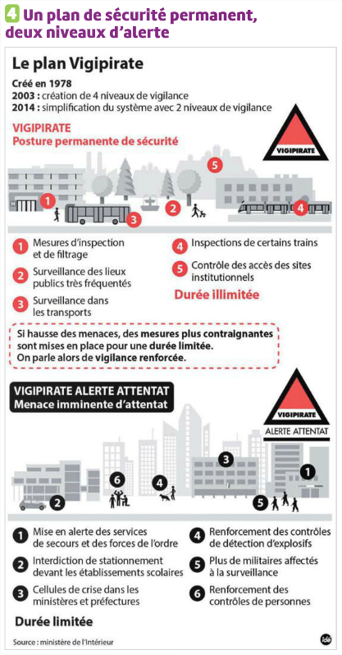
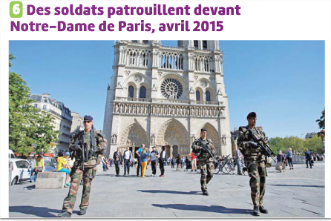

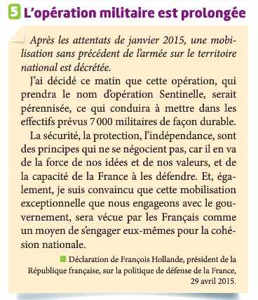

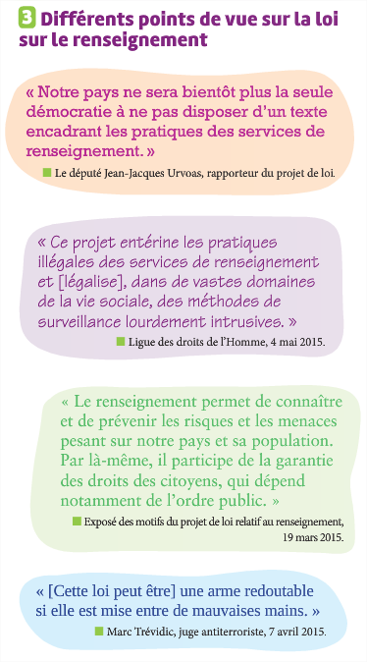
Documents 3 : La loi sur le renseignement
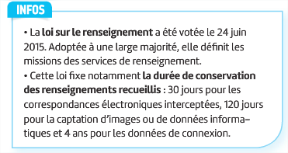


Documents 4 : L’état d’urgence


L’état d’urgence repart pour trois mois, malgré un bilan contesté et mitigé
LE MONDE• Mis à jour le 26.02.2016 à 10h

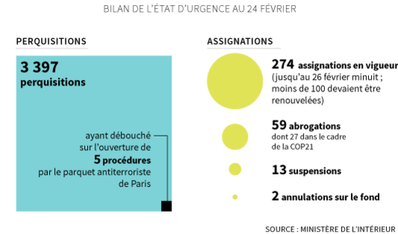

/

Vendredi 26 février, à minuit, l’état d’urgence voté par le Parlement après les attentats de Paris et Saint-Denis touche à sa fin. Ainsi s’achève ce régime d’exception dans lequel les pouvoirs de police administrative sont décuplés. En réalité, il va être aussitôt renouvelé, jusqu’au 26 mai, ainsi que l’a voté, le 16 février, l’Assemblée nationale. La menace terroriste « est plus élevée que jamais », avait alors affirmé le ministre de l’intérieur, Bernard Cazeneuve, devant les députés.
Le bilan de l’état d’urgence est pourtant diversement apprécié. Mercredi 24 février, dans son rapport annuel, Amnesty International s’en est pris à la réponse « liberticide » de la France aux attentats terroristes de 2015. L’ONG juge l’état d’urgence disproportionné et estime que sa mise en œuvre a donné lieu à des « dérives ».
Le recours aux mesures de police administrative qu’il autorise ne connaît en tout cas plus la ferveur des débuts. Ainsi, le rythme des perquisitions a considérablement ralenti : « La cadence est moins soutenue », confirme la préfecture d’Auvergne-Rhône-Alpes.« C’est beaucoup plus modeste, corrobore le préfet du Val-d’Oise, Yannick Blanc. On avait un stock de personnes sur lesquelles on avait des soupçons et les perquisitions ont permis de vérifier ou d’infirmer ces soupçons. »
Et ledit stock s’épuise… Pour un résultat pas forcément spectaculaire : les 3 397 perquisitions opérées n’ont débouché sur l’ouverture que de cinq procédures par le parquet antiterroriste de Paris. Elles ont aussi permis la saisie de 587 armes (sachant qu’un sabre japonais est considéré comme une arme), dont quarante-deux armes de guerre, et 254 découvertes de stupéfiants. « Même quand on ne trouve rien, c’est un bon résultat, considère pourtant un préfet, sous le couvert de l’anonymat. Ça permet de lever des doutes. » Et d’alimenter les fichiers de renseignement. (…)
Sihem Zine n’en compte pas moins de neuf de son côté. Cette militante est sur le point de fonder l’association Action droits des musulmans avec Halim Adelmalek, qui a obtenu la suspension de son assignation devant le Conseil d’Etat, le 22 janvier. Ils veulent venir en aide aux « victimes collatérales de l’état d’urgence ». Parmi elles, Issa B. Ce père de famille était assigné depuis le 4 décembre à son domicile, à Thonon-les-Bains (Haute-Savoie) :
« L’audience en appel devait se tenir ce matin [mercredi 24 février] mais, hier soir, à 23 heures, les policiers se sont déplacés chez lui pour lui signifier l’abrogation, relate son avocat, Me Bruno Vinay. Ils se sont rendu compte que ça n’allait pas tenir. »
Issa B. avait fait l’objet d’une dénonciation par une amie de sa femme, qui avait signalé aux autorités un départ imminent pour la Syrie. La famille comptait en réalité se rendre en Turquie pour les vacances. « L’enquête a été archibâclée. Le ministère de l’intérieur n’a rien vérifié », retrace Me Vinay. Des renseignements sujets à caution ? Avant l’abrogation, Issa B. témoignait : « Je suis privé de liberté, de mes droits fondamentaux d’aller et venir pour nourrir et prendre en charge mon foyer. Je subis l’humiliation en pointant trois fois par jour, alors que je voulais juste offrir des vacances à ma famille et vivre ma foi dignement. »
Vendredi 26 février, à minuit, l’état d’urgence voté par le Parlement après les attentats de Paris et Saint-Denis touche à sa fin. Ainsi s’achève ce régime d’exception dans lequel les pouvoirs de police administrative sont décuplés. En réalité, il va être aussitôt renouvelé, jusqu’au 26 mai, ainsi que l’a voté, le 16 février, l’Assemblée nationale. La menace terroriste « est plus élevée que jamais », avait alors affirmé le ministre de l’intérieur, Bernard Cazeneuve, devant les députés.
Le bilan de l’état d’urgence est pourtant diversement apprécié. Mercredi 24 février, dans son rapport annuel, Amnesty International s’en est pris à la réponse « liberticide » de la France aux attentats terroristes de 2015. L’ONG juge l’état d’urgence disproportionné et estime que sa mise en œuvre a donné lieu à des « dérives ».
Le recours aux mesures de police administrative qu’il autorise ne connaît en tout cas plus la ferveur des débuts. Ainsi, le rythme des perquisitions a considérablement ralenti : « La cadence est moins soutenue », confirme la préfecture d’Auvergne-Rhône-Alpes.« C’est beaucoup plus modeste, corrobore le préfet du Val-d’Oise, Yannick Blanc. On avait un stock de personnes sur lesquelles on avait des soupçons et les perquisitions ont permis de vérifier ou d’infirmer ces soupçons. »
Et ledit stock s’épuise… Pour un résultat pas forcément spectaculaire : les 3 397 perquisitions opérées n’ont débouché sur l’ouverture que de cinq procédures par le parquet antiterroriste de Paris. Elles ont aussi permis la saisie de 587 armes (sachant qu’un sabre japonais est considéré comme une arme), dont quarante-deux armes de guerre, et 254 découvertes de stupéfiants. « Même quand on ne trouve rien, c’est un bon résultat, considère pourtant un préfet, sous le couvert de l’anonymat. Ça permet de lever des doutes. » Et d’alimenter les fichiers de renseignement. (…)
Sihem Zine n’en compte pas moins de neuf de son côté. Cette militante est sur le point de fonder l’association Action droits des musulmans avec Halim Adelmalek, qui a obtenu la suspension de son assignation devant le Conseil d’Etat, le 22 janvier. Ils veulent venir en aide aux « victimes collatérales de l’état d’urgence ». Parmi elles, Issa B. Ce père de famille était assigné depuis le 4 décembre à son domicile, à Thonon-les-Bains (Haute-Savoie) :
« L’audience en appel devait se tenir ce matin [mercredi 24 février] mais, hier soir, à 23 heures, les policiers se sont déplacés chez lui pour lui signifier l’abrogation, relate son avocat, Me Bruno Vinay. Ils se sont rendu compte que ça n’allait pas tenir. »
Issa B. avait fait l’objet d’une dénonciation par une amie de sa femme, qui avait signalé aux autorités un départ imminent pour la Syrie. La famille comptait en réalité se rendre en Turquie pour les vacances. « L’enquête a été archibâclée. Le ministère de l’intérieur n’a rien vérifié », retrace Me Vinay. Des renseignements sujets à caution ? Avant l’abrogation, Issa B. témoignait : « Je suis privé de liberté, de mes droits fondamentaux d’aller et venir pour nourrir et prendre en charge mon foyer. Je subis l’humiliation en pointant trois fois par jour, alors que je voulais juste offrir des vacances à ma famille et vivre ma foi dignement. »
L’état d’urgence repart pour trois mois, malgré un bilan contesté et mitigé
LE MONDE |Mis à jour le 26.02.2016 à 10h

